LIETUVOS KARIUOMENĖS LOGISTIKOS VALDYBOS
ĮGULŲ APTARNAVIMO TARNYBOS
TURTO VALDYMO IR APRŪPINIMO SKYRIUS

TVIRTINU
Administracijos viršininkas
vykdantis vado funkcijas
mjr. Eugenijus Švabauskas

STELAŽŲ TECHNINĖ SPECIFIKACIJA

2025-06- Nr. TS-
Rukla

- PIRKIMO OBJEKTAS

- Stelažai, kurie atitinka privalomus techninės specifikacijos reikalavimus ir yra pritaikyti sandėliuoti įvairų materialųjį turtą.

- BENDRIEJI REIKALAVIMAI

- Stelažai tiekėjo lėšomis turi būti pristatyti ir sumontuoti Lietuvos kariuomenės Logistikos valdybos Įgulų aptarnavimo tarnybos (toliau – ĮAT) sandėliuose, adresu: Laumės g. 3, Rukla (Didžiojo Lietuvos etmono Jonušo Radvilos Mokomojo pulko teritorija).
- Montavimo paslaugos turi būti atliekamos darbo dienomis nuo 8:00 val. iki 16:30 val., penktadieniais ir prieššventinėmis dienomis valanda trumpiau.
- Susipažinti su paslaugų apimtimi, konkurso dalyviai gali atvykti iš anksto suderinę atvykimo laiką, tačiau ne vėliau kaip 2 darbo dienos iki konkurso pabaigos datos. Kontaktinis asmuo Andrius Palačionis tel. +37070675453, el. p.: andrius.palacionis@mil.lt;
- Užsakovui pateikus užsakymą el. paštu, ar raštu, tiekėjas, ne vėliau kaip per 24 val., privalo patvirtinti gautą užsakymą ir atvežti, sumontuoti stelažus per 10 darbo dienų nuo užsakymo patvirtinimo.
- Tiekėjas turi paskirti atsakingą asmenį, kuris tiesiogiai koordinuos ir derins užsakymus su užsakovu (bus nurodomas pirkimo sutartyje).
- Į sutarties kainą yra įskaičiuoti visi mokesčiai ir tiekėjo išlaidos, apimančios viską, ko reikia visiškam ir tinkamam sutarties įvykdymui, įskaitant PVM mokestį.
- Stelažo garantinis laikotarpis nuo perdavimo užsakovui datos turi būti ne trumpesnis kaip 12 mėn.

- TECHNINIAI REIKALAVIMAI

- Perkami stelažai turi būti nauji, nenaudoti, pagaminti iš cinkuoto plieno.
- Konstrukcija, sudaryta iš 5 metalinių lentynų. Galima keisti lentynų skaičių ir išdėstymą kas 3-15 cm.
- Stelažo sekcijos matmenys: (aukštis x gylis x ilgis): 2,5 m. x 0,70 (± 0,03) m. x 1,0-1,5 (± 0,1) m.
- Apkrova 1,0 m. ilgio lentynai ne mažiau kaip 230 kg.
- Stelažai tvirtinami prie sienos arba grindų, pirmenybę teikiant tvirtinimui prie sienos, jeigu tokia galimybė yra.
- Konstrukcijos išdėstytos taip, kaip pavaizduota 1 pav. Sandėlis A ir 2 pav. Sandėlis B, kiekviename atvaizduojant stelažus Nr.1, Nr.2 ir Nr.3.
- Įranga montuojama kiek įmanoma išnaudojant visą nurodytą vidinių sienų ilgį, tačiau negali jo viršyti, (1 ir 2 pav.):
- 1 pav. Nr.1 – 19910 mm., Nr.2 – 6800 mm., Nr.3 – 4900 mm.
- 2 pav. Nr.1 – 4650 mm., Nr.2 – 4890 mm., Nr.3 – 4300 mm.
- Kojelės – nepažeidžiančios grindų.
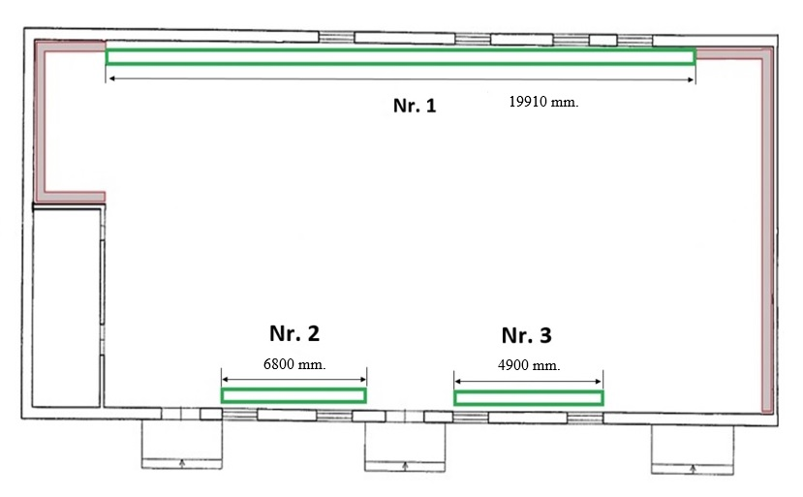

1 pav. Sandėlis A

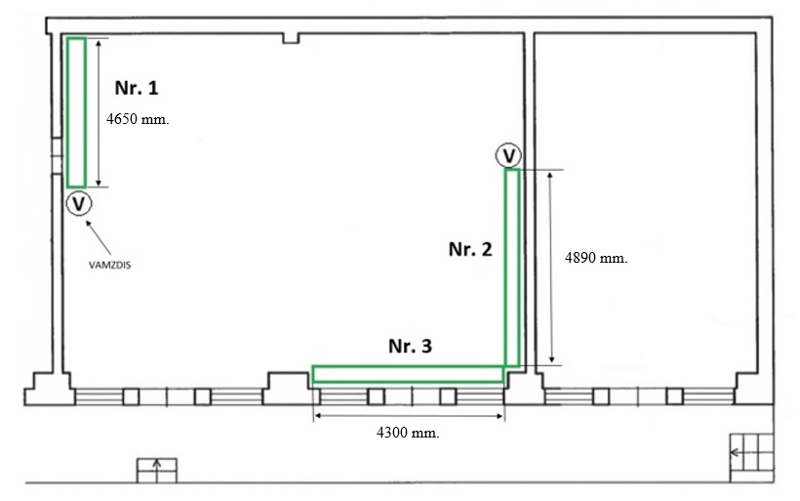
2 pav. Sandėlis B

- ŽALIEJI REIKALAVIMAI

- Aplinkosauginiai reikalavimai, šioje techninėje specifikacijoje aprašomiems metalo gaminiams, nustatomi vadovaujantis 2011 m. birželio 28 d. Lietuvos Respublikos aplinkos ministro įsakymo Nr. D1-508 „Dėl aplinkos apsaugos kriterijų taikymo, vykdant žaliuosius pirkimus, tvarkos aprašo patvirtinimo“, II skyriaus punktu 4.4.4., kai pirkdamas produktą pirkimo vykdytojas savarankiškai nustato aplinkos apsaugos kriterijus, kurie yra susiję su pirkimo objektu, taikydamas bent vieną iš numatytų aplinkosauginių principų viename, keliuose ar visuose produkto gyvavimo ciklo etapuose:
4.4.4.4 p.: prekė yra tvirta, ilgaamžė, funkcionali, ji ar jos sudedamosios dalys tinka naudoti daug kartų ir (ar) lengvai pataisomos, ir (ar) pakeičiamos.
Prekė pagaminta iš cinkuoto plieno, atspari korozijai, daugkartinio naudojimo, lengvai pakeičiamomis sijomis.
- Atitiktį reikalavimams įrodantys dokumentai: tiekėjo ir (ar) gamintojo ir (ar), importuotojo raštiškas patvirtinimas arba kiti lygiaverčiai įrodymai.

ĮAT Administracijos
Turto valdymo ir aprūpinimo sk.
logistikos specialistas Andrius Palačionis
(pareigos) |  | (parašas) |  | (vardas ir pavardė)

